LAPORAN PRAKTIKUM
PEMROGRAMAN WEB – GIK1JAB3
MODUL 12: MEMBUAT APLIKASI REACT BLOG POST MENGGUNAKAN API



Alya Mutiya Ningsih Pertiwi
707012500132
D4 SIKC 49-04

PROGRAM STUDI D4 SISTEM INFORMASI KOTA CERDAS
FAKULTAS ILMU TERAPAN
UNIVERSITAS TELKOM
BANDUNG
2026

Tujuan Praktikum
  - Memahami langkah-langkah integrasi antara frontend React dengan backend API (RESTful API).
  - Mampu melakukan instalasi dan konfigurasi proyek React menggunakan Vite.
  - Memahami dan menerapkan routing pada React menggunakan react-router-dom.
  - Mampu mengimplementasikan styling aplikasi React menggunakan framework Tailwind CSS.
  - Mampu melakukan manajemen state global, khususnya untuk autentikasi pengguna (Login/Logout) menggunakan React Context API.

Alat dan Bahan
Perangkat Keras: Komputer/Laptop.
Perangkat Lunak:
- Web Browser (Google Chrome, Mozilla Firefox, dll).
- Code Editor (Visual Studio Code).
- Git Bash (sebagai terminal).
- Node.js & NPM (untuk inisiasi Vite dan instalasi paket frontend).
- XAMPP (Apache & MySQL untuk database API).
- Composer (untuk instalasi dependensi backend Laravel).

Langkah-langkah Praktikum
- Buat folder baru di dalam /c/xampp/htdocs/Pemrograman_Web/WebPro4904:
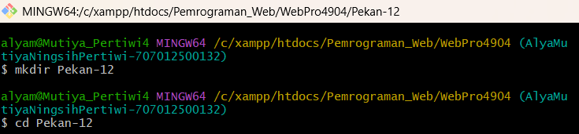
- Kemudian instalasi React menggunakan Vite:
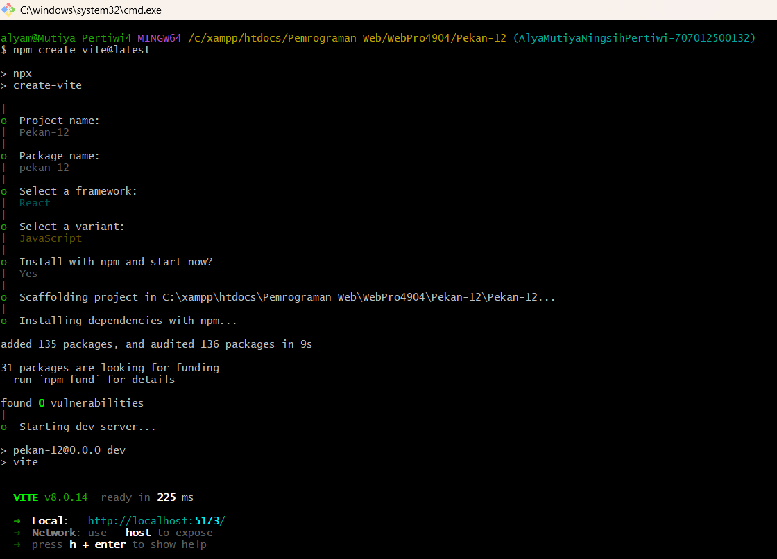
- Kemudian buka folder yang sudah di buat dengan (code .), setelah itu folder akan terbuka pada VSCode:
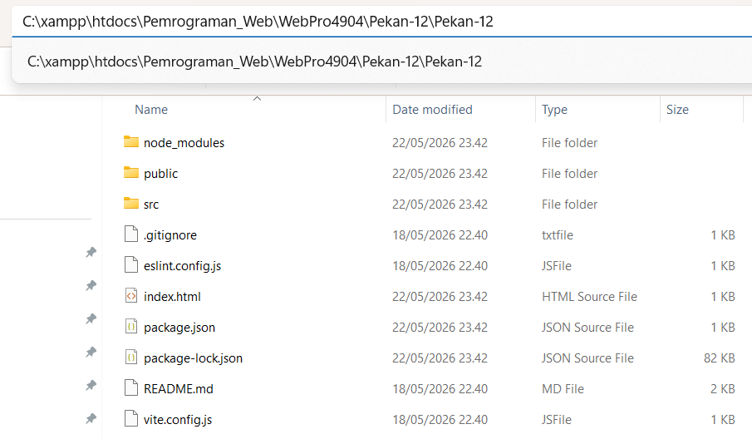
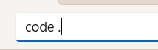
- Buka terminal pada vscode, dan ketik perintah “npm install axios react-router-dom” untuk menginstall react router dan juga axios:
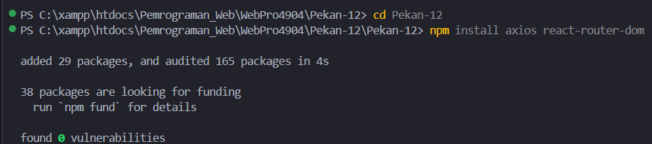
- Install Tailwind “npm install -D tailwindcss@3.4.19 postcss@8.5.6 autoprefixer@10.4.24”:
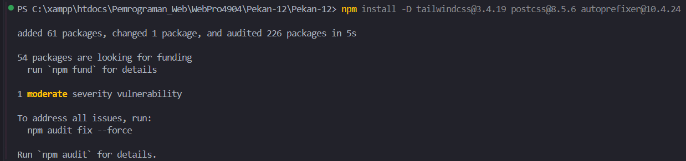
- Generate file config (tailwind.config.js, postcss.config.js) “npx tailwindcss init -p”:
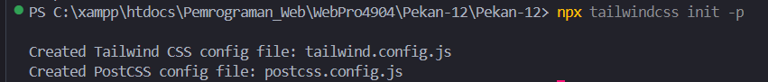
- Buka file tailwind.config.js yang baru dibuat, lalu isi kode:
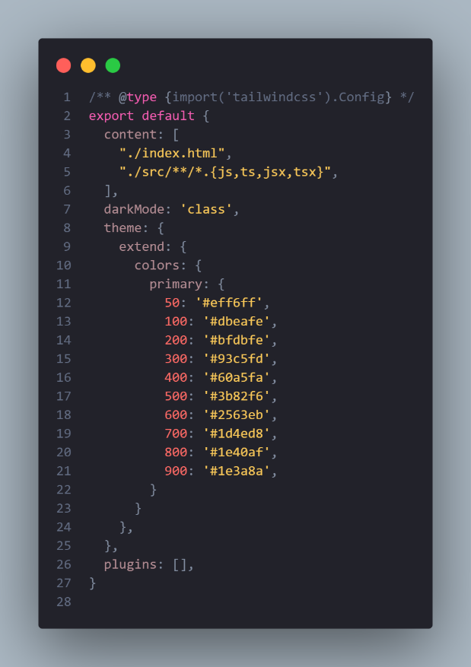
- Ubah isi index.css dengan kode berikut (untuk mengaktifkan Tailwind dan font default):
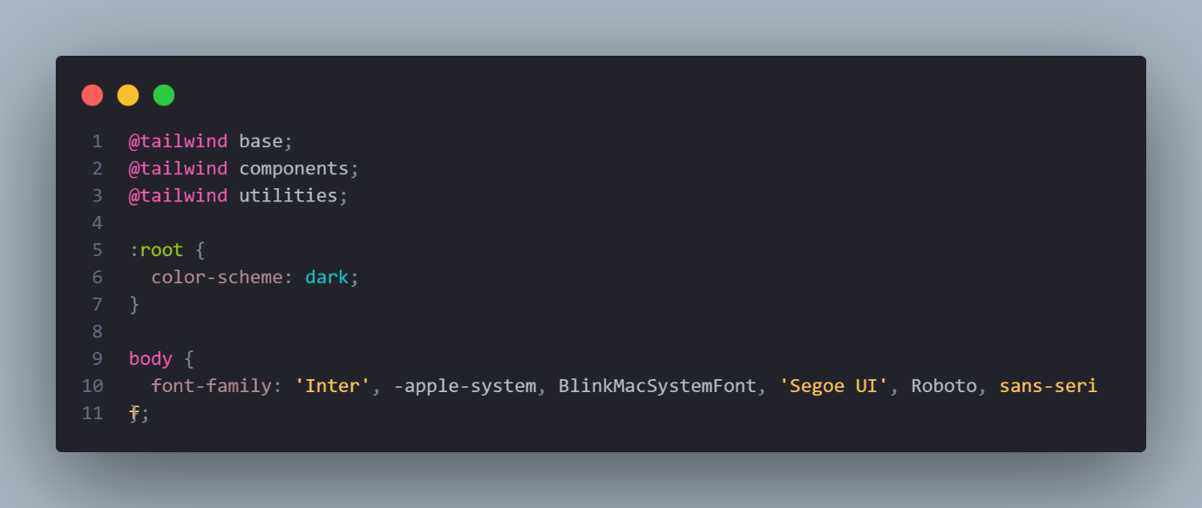
- Buat struktur folder seperti berikut:
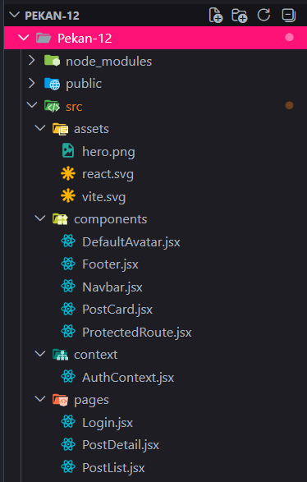
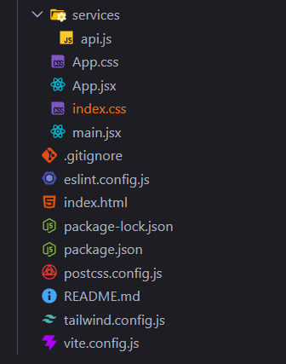
- Pada file main.jsx dan import file App.jsx dan index.css isi file dengan kode berikut:
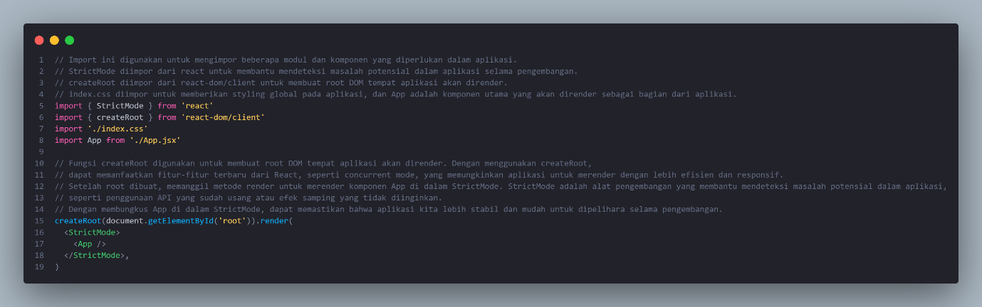
- Ubah file App.jsx dengan kode berikut:
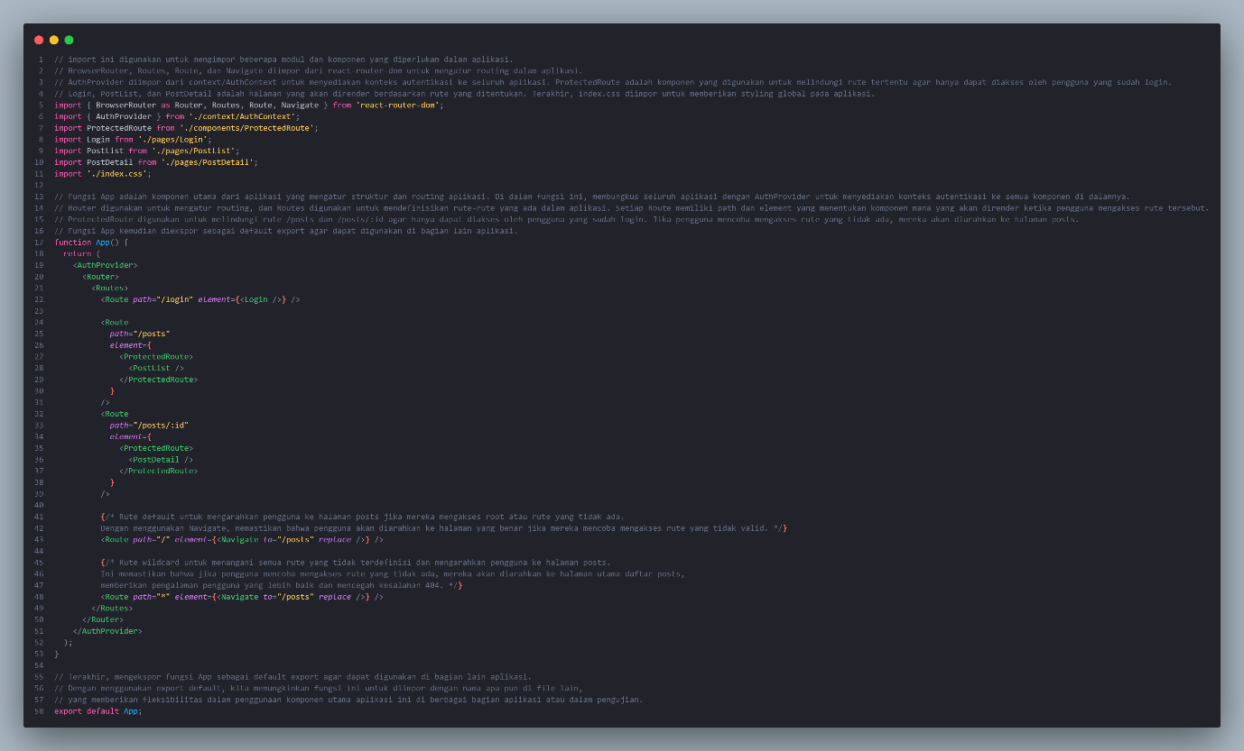
- Isi file components/ProtectedRoute.jsx dengan kode berikut:
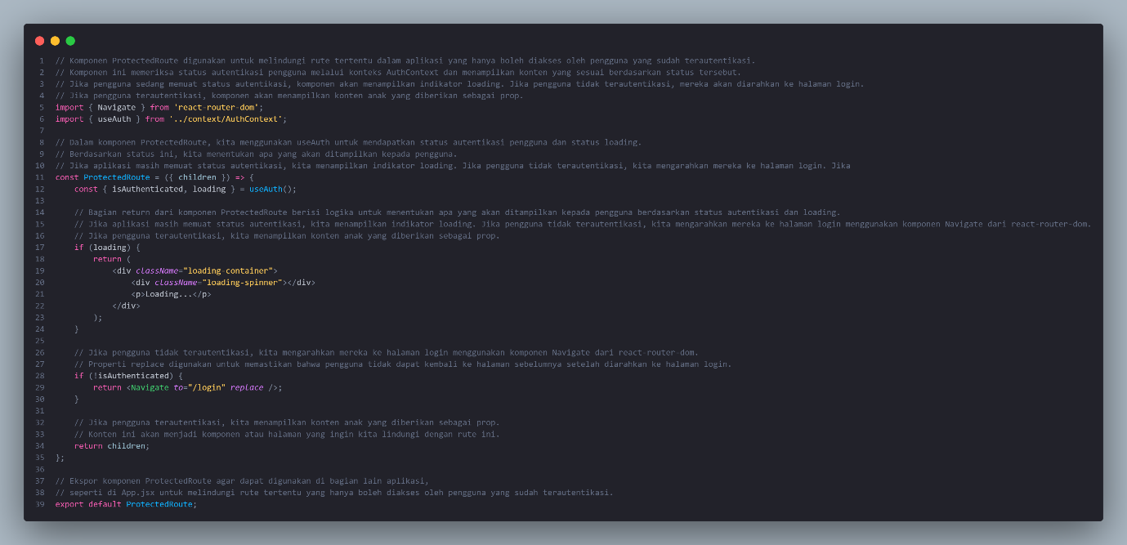
- Isi file context/AuthContext.jsx dengan kode berikut:
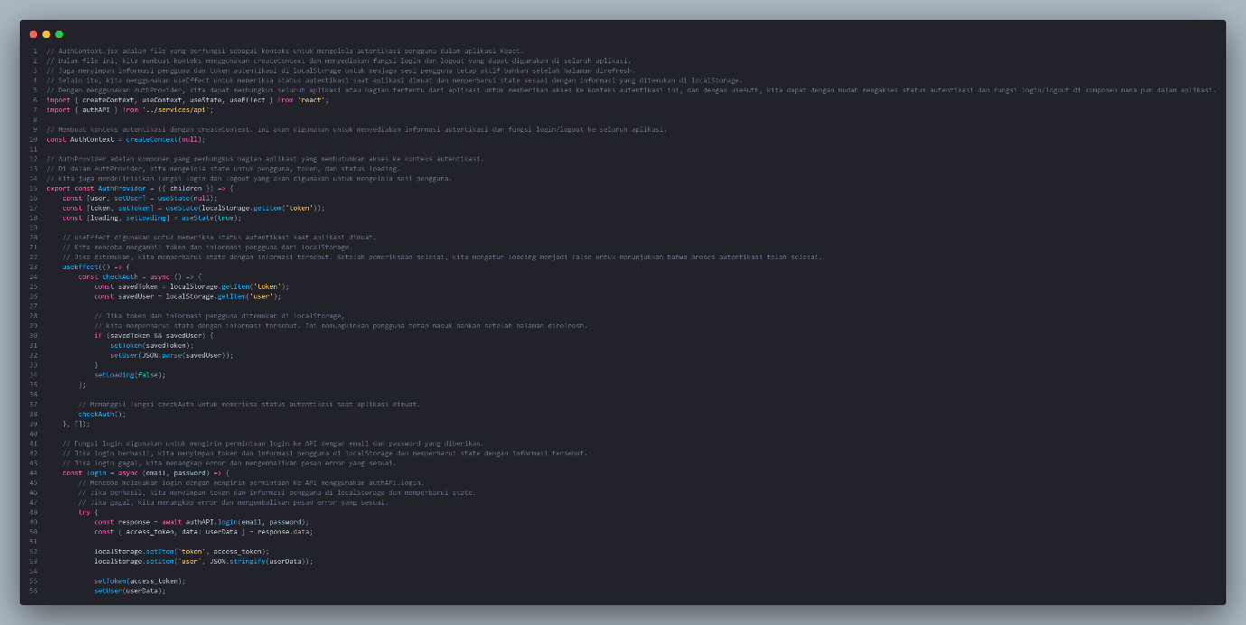
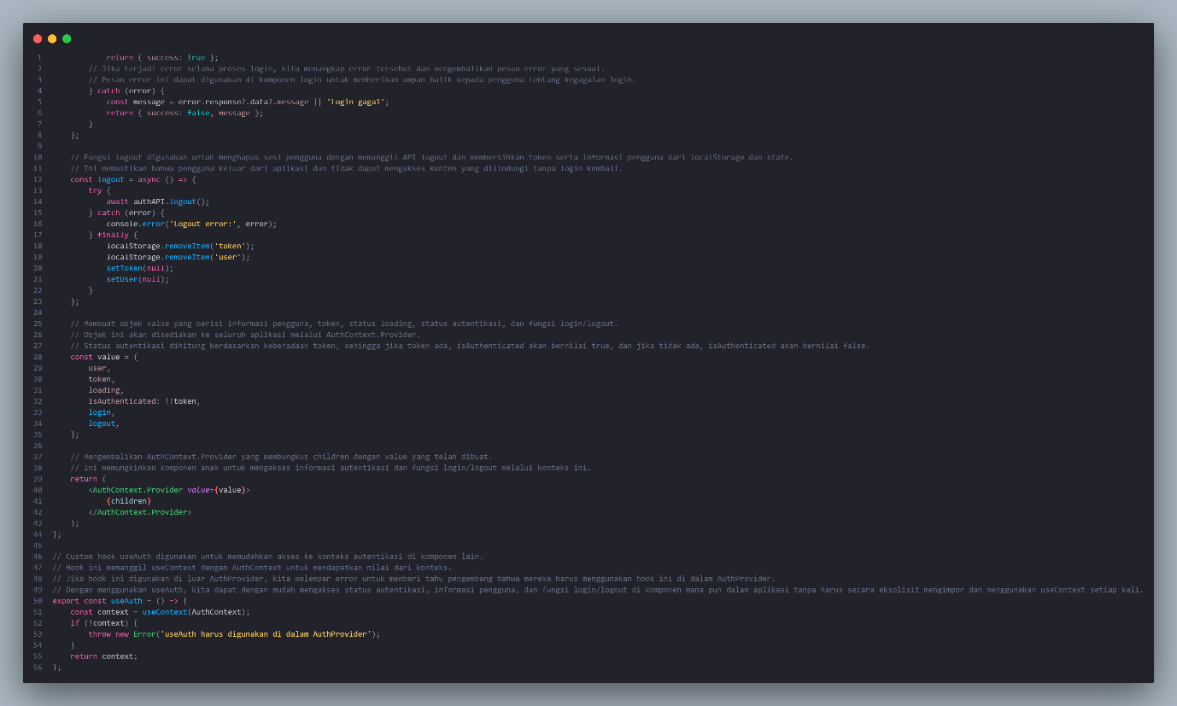
- Isi file components/DefaultAvatar.jsx:
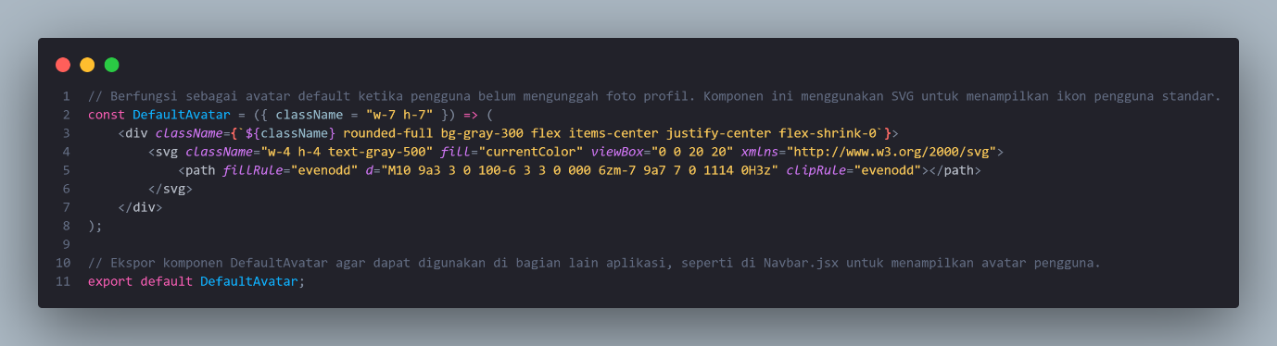
- Isi file components/Navbar.jsx:
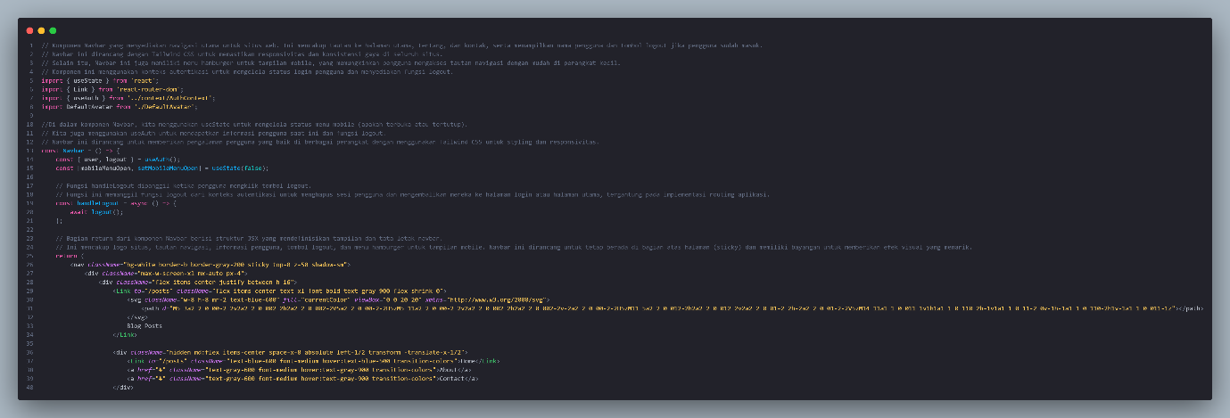
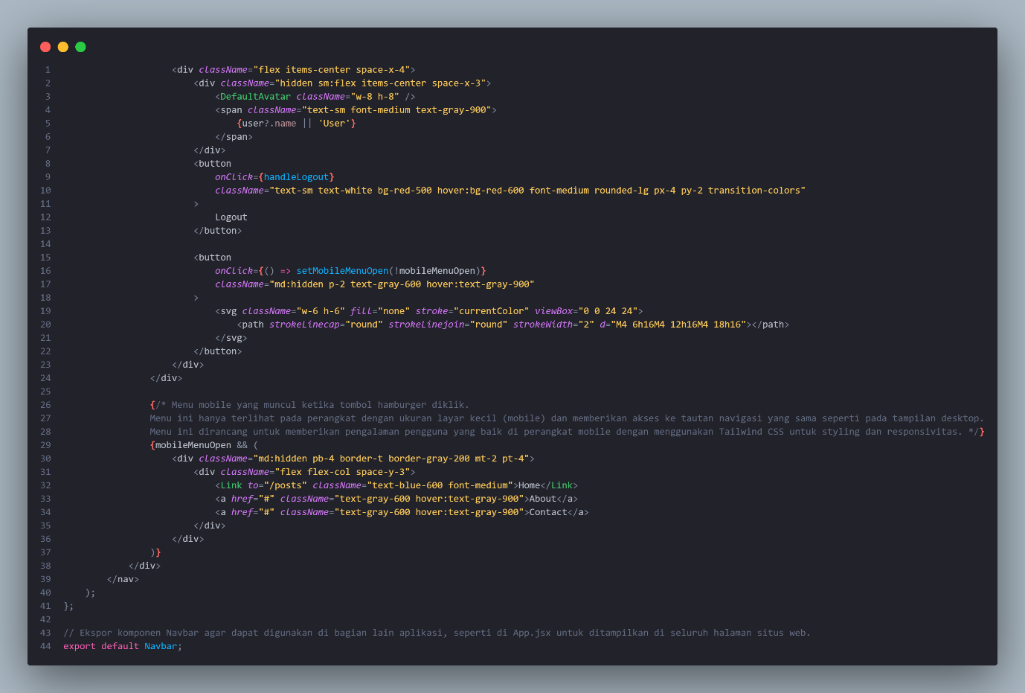
- Isi components/Footer.jsx:
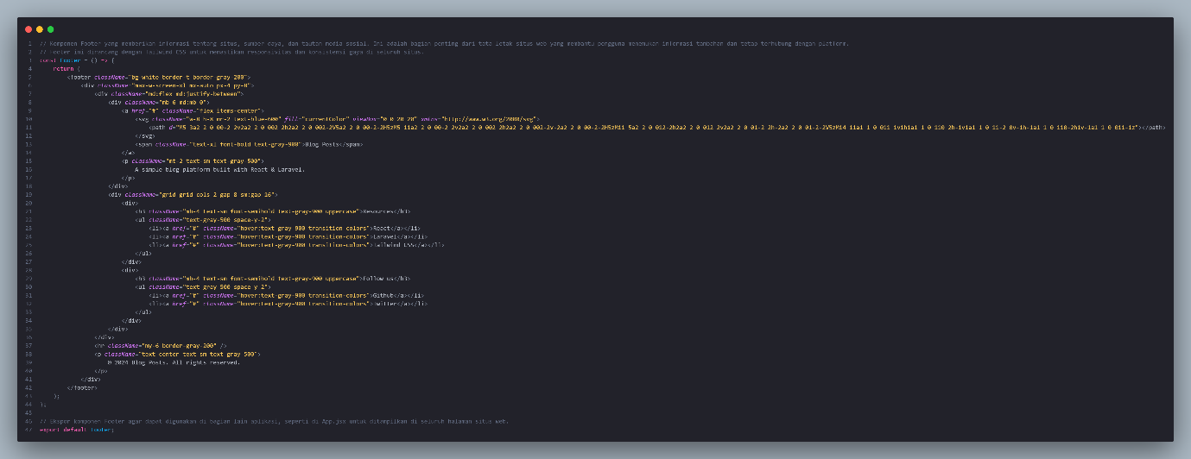
- Isi components/PostCard.jsx:
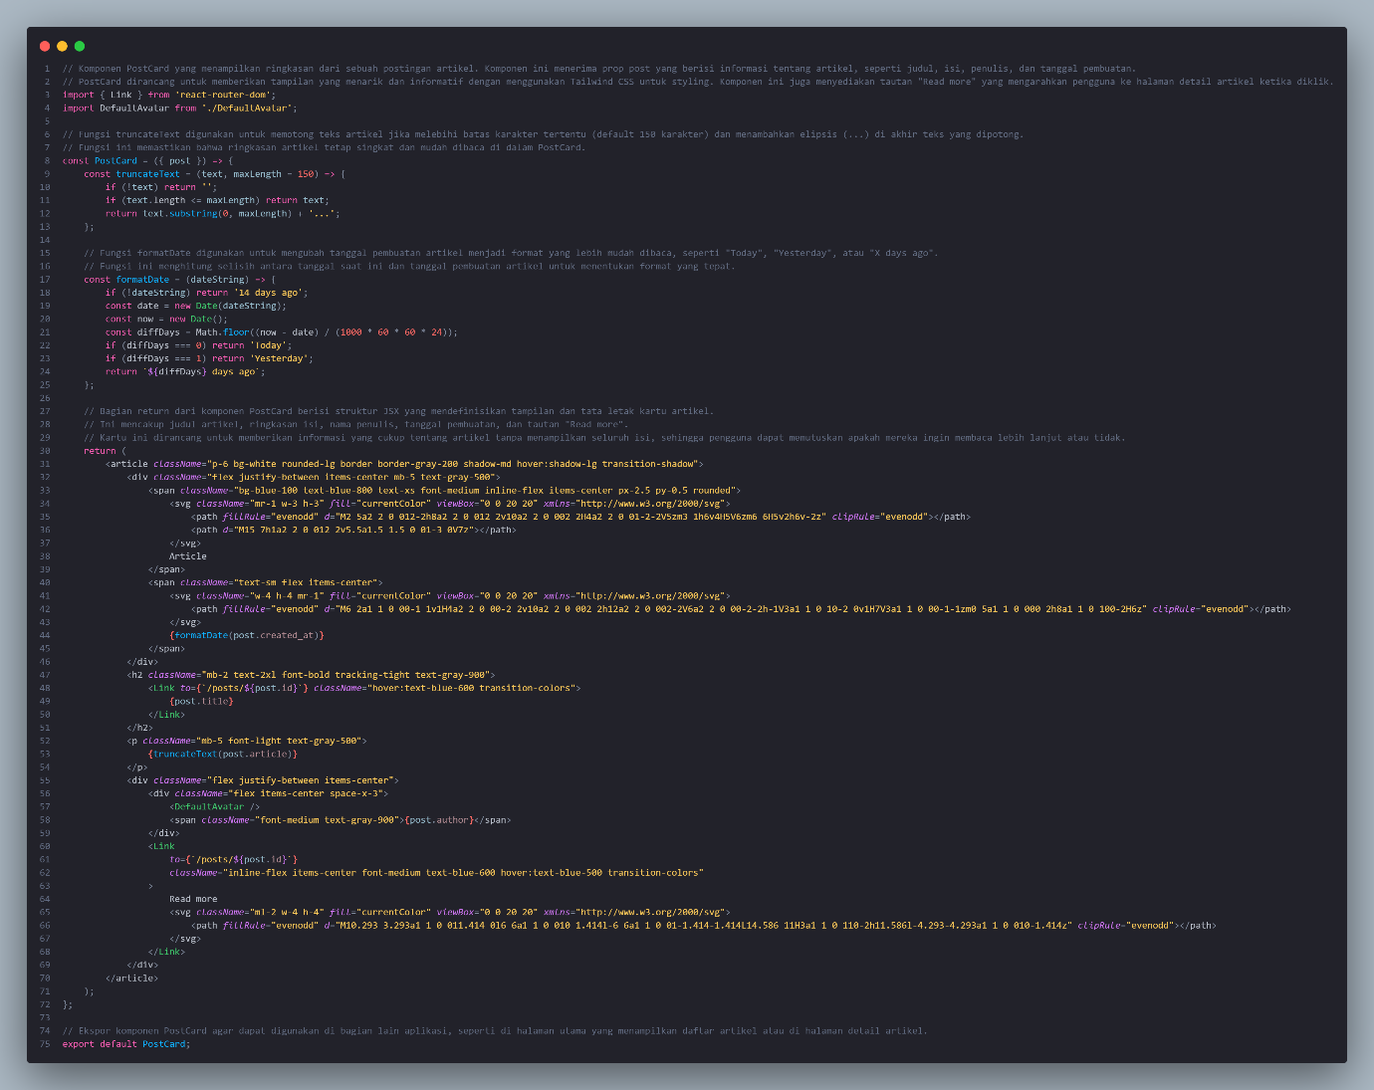
- Isi file pages/Login.jsx:
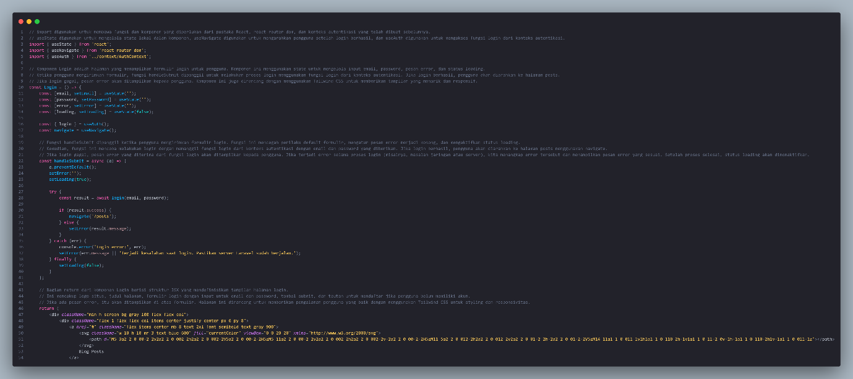
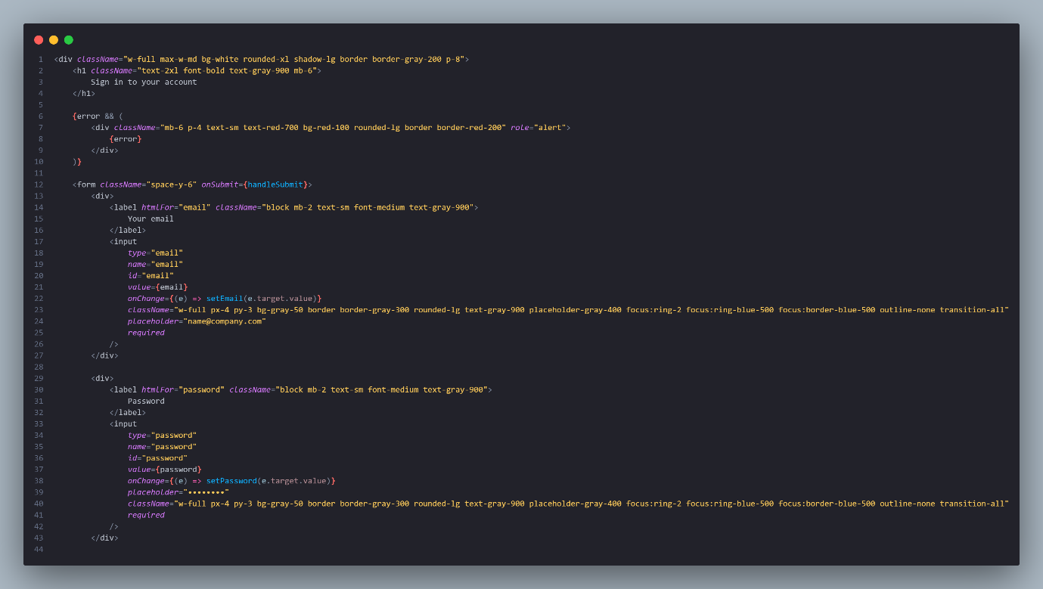
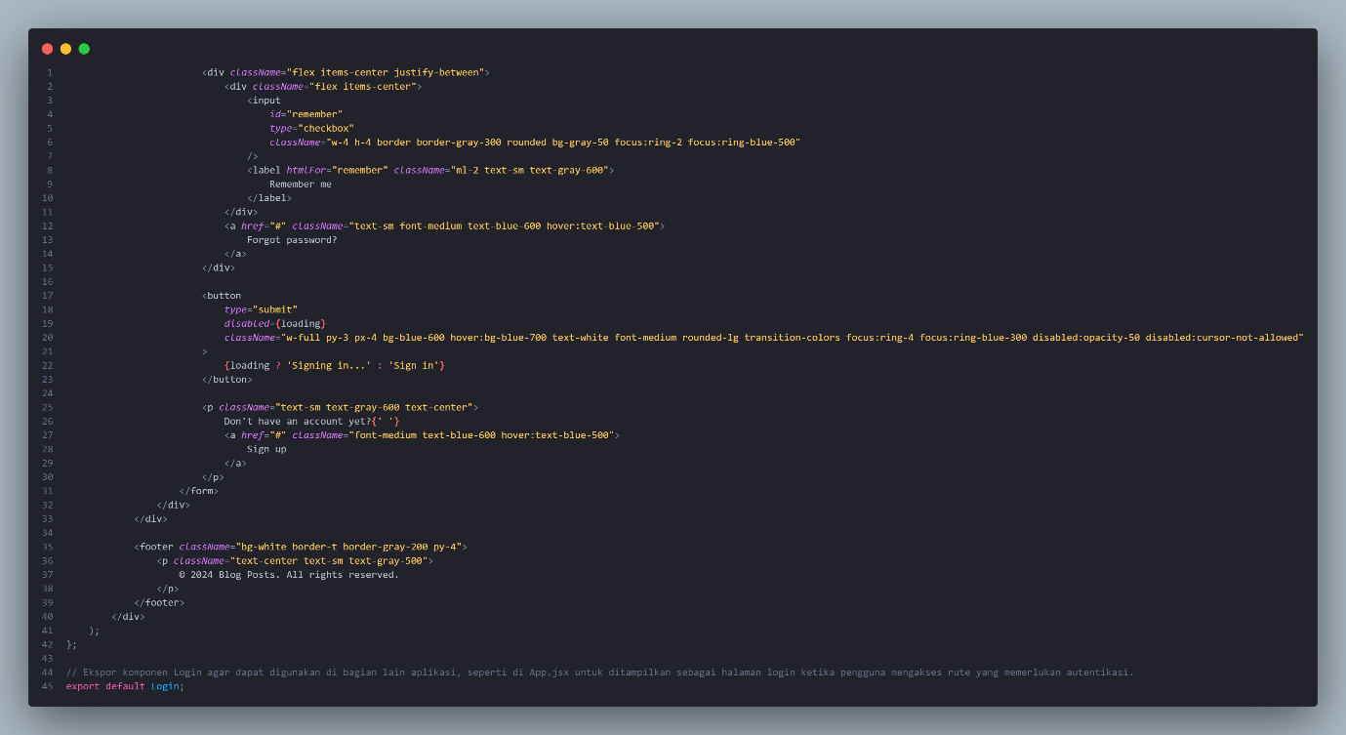
- Isi file components/PostDetail.jsx:
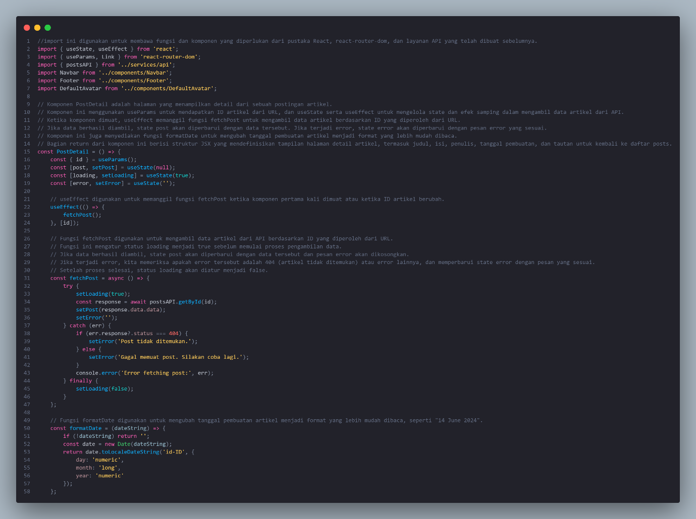
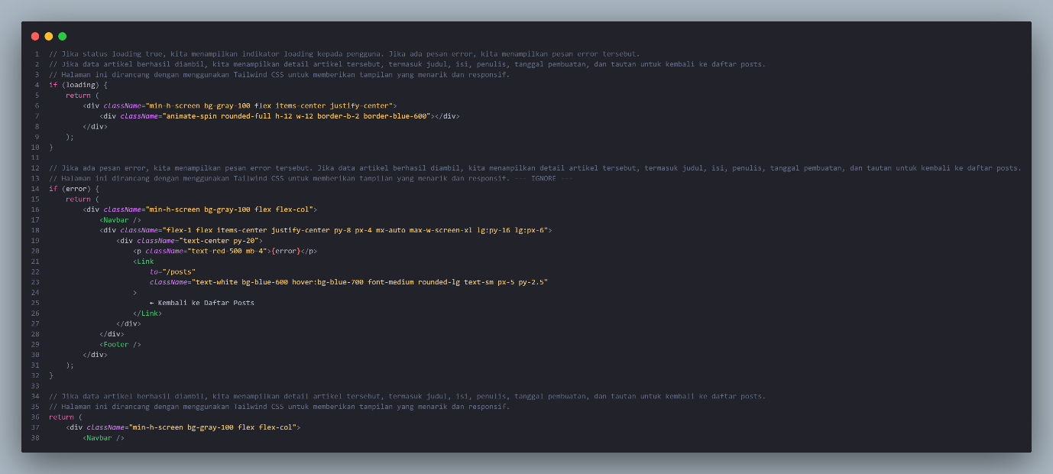
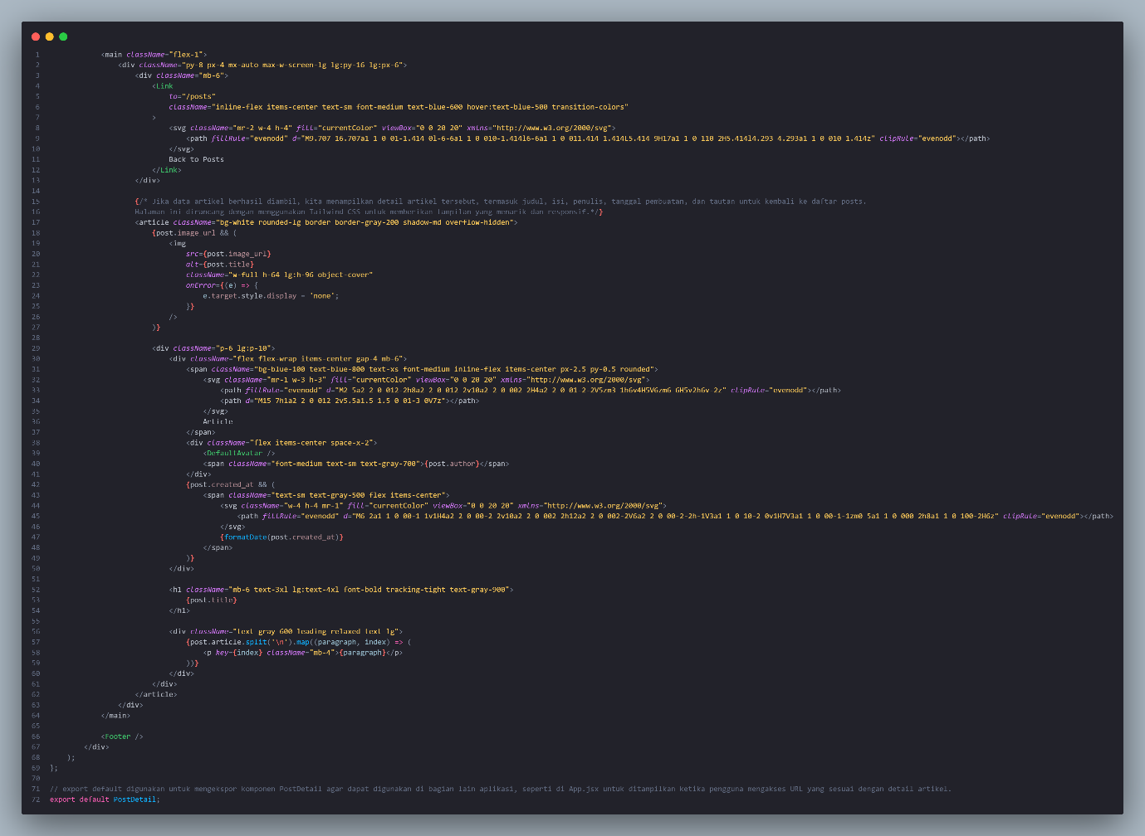
- Isi pages/PostList.jsx:
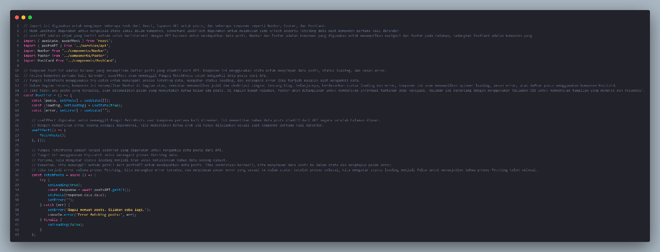
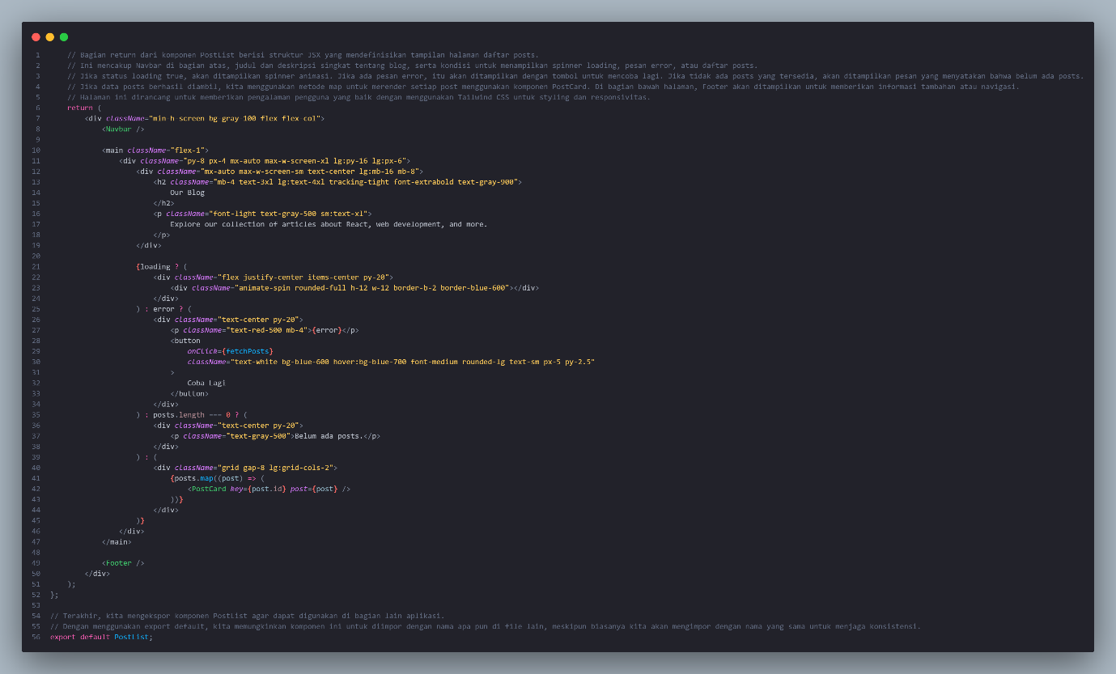
- Isi file services/api.js, dimana API_URL harus disesuaikan dengan link localhost:
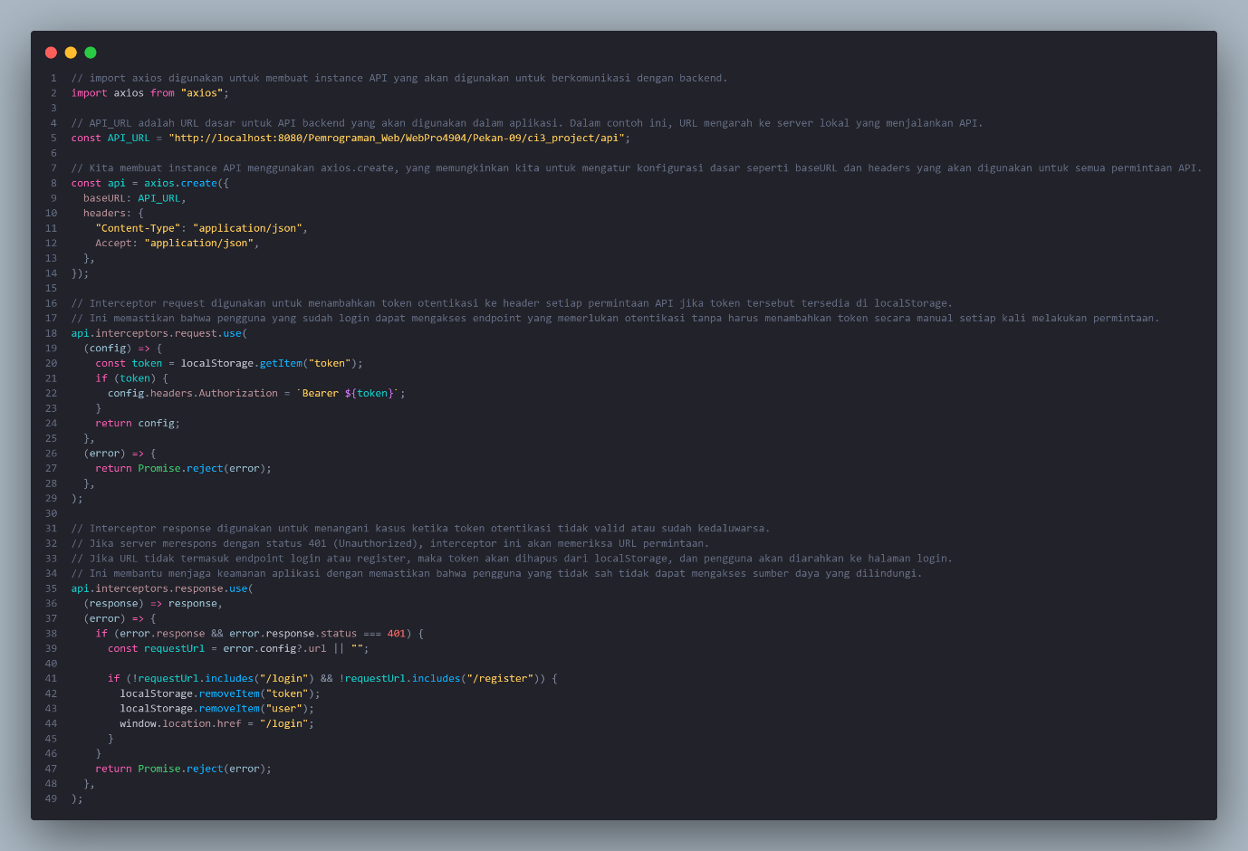
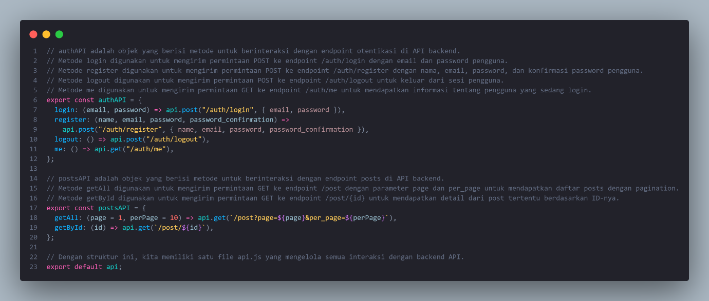
- Isi file vite.config.js sebagai berikut, dimana ‘/ci3_project' harus disesuaikan dengan folder aplikasi API CI3 dari modul 9:
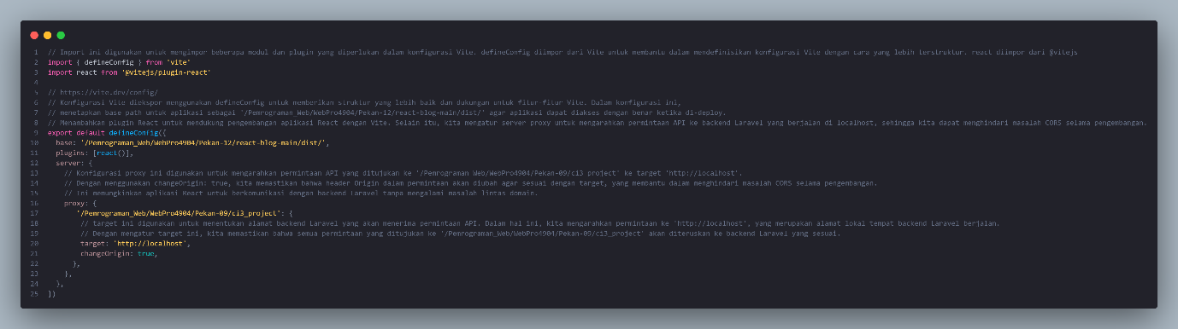
- Buka terminal lalu ketik perintah “npm run dev”
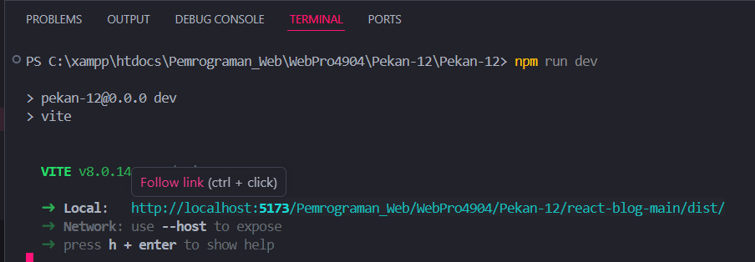
- Kemudian salin link yang terdapat pada terminal dan tampilkan hasilnya melalui chrome.
- Selesai.

Hasil dan Dokumentasi Program
Login menggunakan email dan password yang telah dibuat pada praktikum Pekan-09
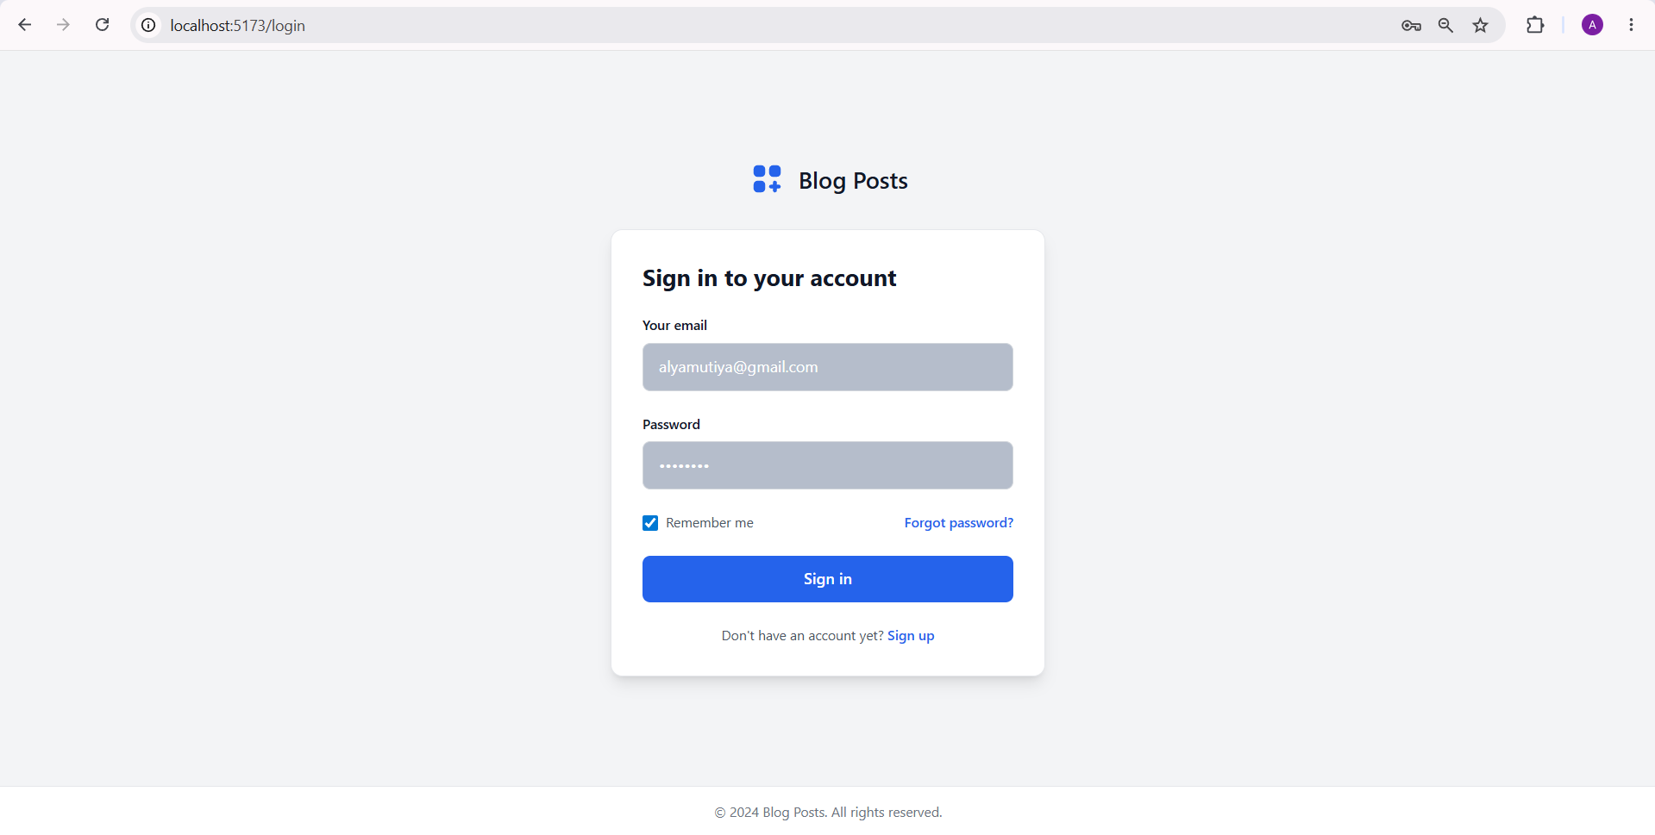
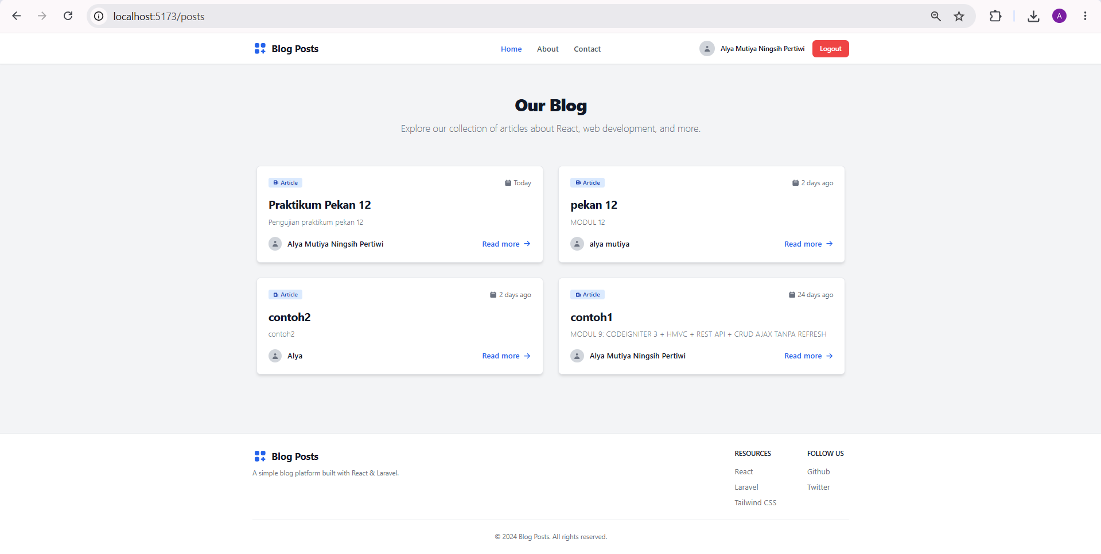
Detail post
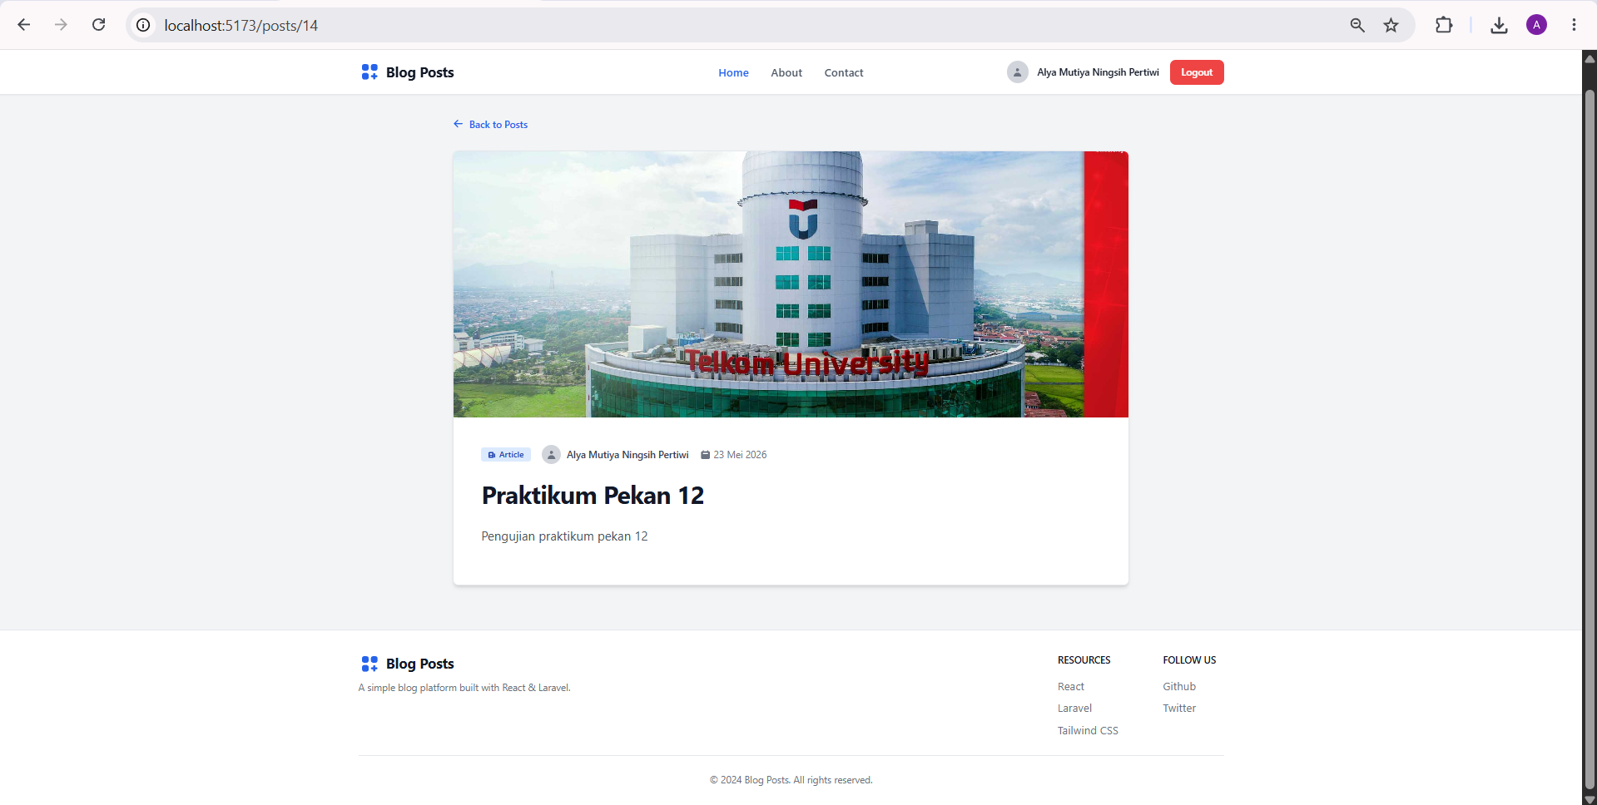

Analisis dan Pembahasan
Pada praktikum ini, telah dibangun sebuah aplikasi Blog Post berbasis Single Page Application (SPA) menggunakan library React. Aplikasi ini tidak beroperasi secara sendiri, melainkan terintegrasi dengan REST API sebagai penyedia data utama.
- Pengembangan Frontend: Proyek diinisialisasi menggunakan Vite untuk performa kompilasi yang lebih cepat. Modul antarmuka (user interface) dibangun secara responsif menggunakan Tailwind CSS , yang memungkinkan penulisan style secara fungsional langsung di dalam file .jsx.
- Manajemen Rute & Akses: Navigasi antar halaman (seperti halaman Daftar Post, Detail Post, dan Login) dikelola oleh react-router-dom. Keamanan akses client-side diimplementasikan dengan komponen ProtectedRoute, yang memblokir akses ke halaman blog jika pengguna belum terautentikasi (belum memiliki token) dan mengarahkannya kembali ke halaman login.
- Integrasi API: Pengambilan data dan proses autentikasi ditangani menggunakan library Axios. Konfigurasi Axios (interceptors) diatur agar selalu menyematkan token Bearer di setiap header permintaan (request) jika pengguna sudah berhasil login.

Kesimpulan
Melalui praktikum pekan 12 ini, dapat disimpulkan bahwa React dipadukan dengan Vite dan Tailwind CSS yang sangat efisien untuk membangun antarmuka web modern. Pemisahan arsitektur antara frontend (React) dan backend (API) membuat pengembangan aplikasi menjadi lebih modular. Penggunaan fitur React seperti useState, useEffect untuk fetching data, Context API untuk manajemen status login, serta interceptors pada Axios sangat krusial dalam menciptakan aplikasi web yang dinamis, terpusat, dan aman.

Lampiran berisi Link repositori GitHub
https://github.com/AriqAhmadNayaka/WebPro4904/tree/AlyaMutiyaNingsihPertiwi-707012500132

